EXAMEN PARCIAL N° 4 DE TOXICOLOGÍA.
Nombre________________________. Fecha___________. C.I.P.__________

I. PAREO. Correlacione los Items de la Columna A. Con los Items de la Columna B. Vale dos (2) puntos cada respuesta correcta. Total veinte (40) puntos.

COLUMNA A . | COLUMNA B.
01. Ofidios. | ---------- Arborícola con cola prensil.
02. Órgano de Jacobson. | ----------- Negro. Amarillo y Rojo brillante.
0303. Viperidae y Elapidae. | ----------- Síndrome Conportamental.
04. Ojo con pupila redonda. | ----------- Efectos Tóxicos de las serpientes.
05. Genero Botrops. | ------- Sospecha de Mordedura.
06. Patrón de anillos del Genero Micrurus | ------- Familia Elapidae.
07. Ojo con pupila vertical. | ---------- Coral Americana.
08. Fosfoliopasas, Peptidasas, Hialuronidasas. | ----------- Estructura Termosensible.
09. Bothrops Schlegelii. | -----------Causa la casi totalidad de mordeduras por ofidios en Panamá.
10. Genero Hidrophiidae | ----------- Veneno de Serpiente.
11. Calicreina, Fibrinogenasas, Metaloproteinas. | ----------- Agravan el accidente por ofidismo.
12. Botrhops asper. | ----------- Serpientes Marinas
13. Genero Lachesis. | ----------- Familias de serpientes letales existentes en Panamá.
14. Mezcla heterogenea de compuestos biológicos. | _____Común en cada serpiente.
15.Aumento súbito de la presión en un espacio cerrado que afecta el flujo sanguíneo de las estructuras dentro de él. | -------- Suborden Serpientes.
16.Diabetes y Tubérculosis. | -------Presentes en los Viperidos solamente.
17. Citotoxicidad. Hemólisis, Mionecrósis,  Neurotoxicidad y Anticoagulación | -------Característica de serpiente venenosa.
18. Genero Micrurus. | -------Característica de Serpiente no venenosa
19. Micrurus Fulvius. | ------- Muta o dormilona.
20. Huellas de Colmillos en la piel. | ------ Mapaná o equis.
II, DESARROLLO.
- Analice el uso de torniquete en las mordeduras de ofidios. Vale cinco (5) puntos.
- Identifique las serpientes según el tipo de dentadura y de ejemplos. 20 puntos.
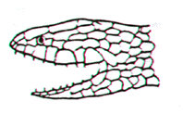
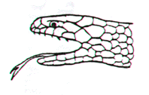

__________________________________ ________________________________
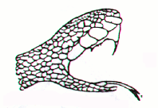
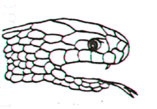

_________________________________ ________________________________
III. Complete el cuadro de envenena
miento
local
sistémico por ofidismo. vale veinte (20) puntos

MODERADO
1. __________________.
2. ___________________________________.
3. HEMORRAGIA LOCAL.

4. ________________________.

5. ______________________________,
6. GINGIOVORRAGIA CON COAGULOPATÍA DE CONSUMO.
7. ____________________________.

8. ____________________________.

SEVERO
1. EXTENSIÓN DEL EDEMA Y ERITEMA A TODO EL MIEMBRO AFECTADO.
2. HEMORRAGIA.
3.
______________________________________________________________________.
4.___________________________________.

5. _____________________________________.

6. _____________________________________.

IV. Complete las afirmaciones siguientes. Vale en total (15) quince puntos.

- La Verrugosa es la única Viperidae que pone huevos y pertenece al Genero __________________________. Vale (2) dos puntos.
- Las Bocaracás u Oropel son serpientes arborícolas que pertenecen al Genero__________________________________. Vale (2) dos puntos.
- La Serpiente de Leche es una serpiente NO VENENOSA que pertenece al Genero__________________________. Vale (2) dos puntos.
- La Serpiente Marina perteneciente al Genero Hidrophidae científicamente se le conoce como _______________________________. Vale (2) dos puntos.
- Un elevadísimo porcentaje de accidentes Ofidicos de los trabajadores del campo se da en el área anatómica de _______________________________ y una medida preventiva sería el uso de___________________________. Vale (2) dos puntos.

- Explique la acción y el fenómeno termosensible que apreciamos en la imagen. Vale (5) cinco puntos.
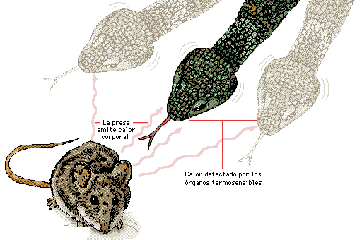

_________________________________________________________________________________________________________________________________________________________________________________________________________________________________________________.

FIRMA DEL ESTUDIANTE.
__________________________

